Lijmen

Ik had drie beestjes,
drie beestjes van steen.
Een vogeltje
Een veulentje.

Een varkentje.

Ze zijn gevallen.
Ze braken stuk.
Ik heb ze gelijmd.
’t Is bijna gelukt.

Ik heb drie beestjes,
drie beestjes van steen.
Een volentje.
Een veukentje.
Een vargeltje.

Lijmen Joke van Leeuwen
In: Ozo heppiejer

Opdracht:
Bespreek: Wat is hier gebeurd?
Maak zelf ook drie ‘nieuwe’ dieren door bestaande dierennamen door elkaar te halen.

Kunst

De O zeggen
Met je mond dicht
Is niet eenvoudig

Maar de M zeggen
Met je mond open
Dat is pas een kunststuk

Kunst Rudy Kousbroek
In: Dierentalen en ander gedichten

Opdracht:
Probeer dit kunststuk maar eens uit!

Voor de klas

Ik wou dat ik een slak was,
dan kroop ik in mijn huisje weg.
Ik wou dat ik een wandelende tak was,
onzichtbaar onder een kale heg.
Ik wou dat ik behang was,
bij het plafond daar bovenaan.
Maar ik wou dat ik niet bang was,
om dadelijk voor de klas te staan.

Voor de klas Djordy Kock

Opdracht:
Waarom wil de dichter een slak zijn?
Waarom wil hij een wandelende tak zijn?
Waarom wil hij behang zijn?
Wat willen jullie zijn?

Ik wou …

Ik wou, ik wou …
Ik weet niet wat ik wou
Binnen is het stom
Buiten is het kou

Mijn hoofd kan niet verzinnen
Maar ik wil niet meer binnen

En waar zijn alle kinderen heen?
Ik wou, ik wou … nooit meer alleen

Ik wou … Miep Diekman

Opdracht:
In het begin van het gedicht lijkt het alsof de dichter niet weet wat ze wil. Hoe zou ze zich dan voelen, denk je?
Op het einde geeft ze iets toe. Hoe voelt ze zich dan?

Opdracht:
Maak een persoonlijke regenboog met zeven kleuren die jij het mooist vindt!

Zoet en zout

Zoet, zoet, zoet.
Ik stop ermee! Voorgoed!
Ik maakte het veel te bont,
word stilaan kogelrond.

Gedaan met chocola,
ijsjes, koekjes en vla.
Ik zweer het: deze mond
eet nog alleen gezond!

Voortaan voor deze dame
zoute nootjes en chips.
‘k wil me niet langer schamen
over buikje en bips.

Chips, worstjes, zoute noten
Die kunnen toch geen kwaad?
Wat denk je, zal het lukken?
Loop ik straks slank over straat?

Zoet en zout Gil vander Heyden

Opdracht:
Bespreek:
Zal het haar lukken om op die manier slank te worden? Waarom wel of waarom niet?

De pinguïn en de papegaai

Dag papegaai, zei de pinguïn.
Dag papegaai, zei de papegaai.
Nee, zei de pinguïn, jij moet dag pinguïn zeggen.
Nee, zei de papegaai, jij moet dag pinguïn zeggen.
Nee, zei de pinguïn, ik ben een pinguïn.
Nee, zei de papegaai, ik ben een pinguïn.
Jij bent een papegaai, zei de pinguïn.
Jij bent een papegaai, zei de papegaai.
Stomme papegaai, zei de pinguïn.
Stomme pinguïn, zei de papegaai

De pinguïn en de papegaai Eric van Os

Opdracht:
Bespreek:
Wat is hier aan de hand?
Doe-opdracht:
Speel dit gedichtje per 2 na: één persoon is de pinguïn, één persoon is de papegaai.

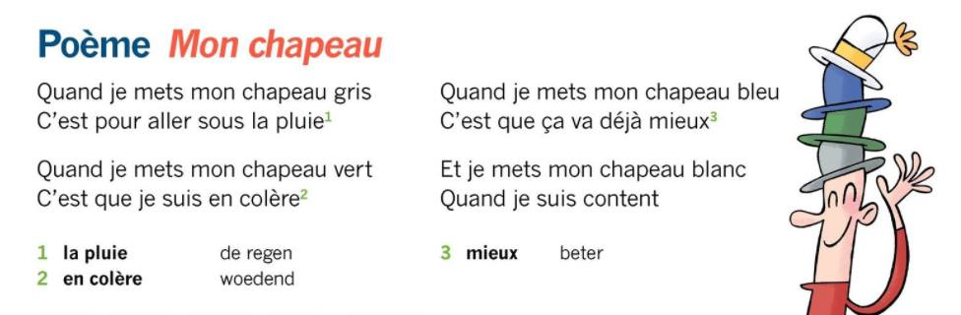

Opdracht:
Indien je vandaag een hoed op had, welke kleur zou je hem geven? Waarom?

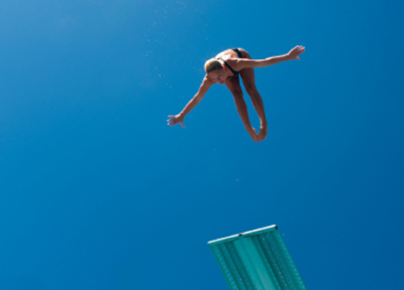
De schoonste sprong

De mooiste duik die er ooit werd gedoken
staat op naam van Marie Kokkerel uit Hoboken.
Ze sprong van de springplank met een sierlijk gebaar
en dook in de diepte met wapperend haar.
Ze maakte dertig salto’s te snel voor het oog,
draaiend om haar as beschreef ze menig fraaie boog.
Na twintig pirouettes, als een gek draaide ze rond,
zag ze dat in ’t zwembad geen druppel water stond.

De schoonste sprong Shel Silverstein
Licht op zolder

Opdracht:
Noteer de rijmwoorden die in het gedicht voorkomen.
Extra:
Welke gezichtsuitdrukking zou Marie gehad hebben op het einde van het gedicht?
Probeer het eens te tekenen!

Rommelkamer

Wie hier toch woont, die moest zich schamen.
zijn onderbroek hangt aan de lamp,
Een schoolboek slingert langs de ramen,
zijn stoel vol spullen is een ramp.
Zijn regenjas ligt op de schommel,
over de wekker hangt een pet,
Zijn hemd ligt in de koekjestrommel,
een hagedis ligt in zijn bed.
Zijn grote sokken langs de muren
verspreiden een onfrisse geur
tot in de huizen van de buren,
zijn broek hangt doelloos aan de deur.
Wie hier toch woont, die moest zich schamen,
niet soms, maar ieder ogenblik.
Wie woont er dan? Ik noem geen namen.
Wie woont er dan? Nou ja. Dus ik.

Rommelkamer Shel Silverstein

Opdracht:
In deze kamer ligt het helemaal niet netjes. Welke zin uit het gedicht vind jij het ergst?

Een griepje graag

Meisje: goedemorgen, dokter
ik heb een rare vraag
heeft u voor mij een beetje griep
dan blijf ik thuis vandaag
een beetje snot
een beetje hoest
een beetje rode hond
wat vlekjes of wat pukkeltjes
dat lijkt me wel gezond

Dokter: het spijt me maar ik heb helaas
geen ziekten meer in huis
maar wil je even niet naar school
blijf zondag dan maar thuis

Opdracht:
Wou het meisje echt ziek zijn?
Waarom stelde zij die vraag aan de dokter?

Opdracht:
Tegen wie spreekt de dichter?

Naam:____________________________ datum:____________

Antwoordenblad gedichtenwandeling
Lijmen | drie ‘nieuwe’ dieren:  1._____________________________________________  2._____________________________________________  3._____________________________________________
Voor de klas | antwoord 1:  ________________________________________________  antwoord 2:  ________________________________________________  antwoord 3:  ________________________________________________  antwoord 4:  _________________________________________________
Ik wou … | _________________________________________________  _________________________________________________  _________________________________________________
regenboog | Maak hieronder de regenboog
Zoet en zout | _______________________________________________  _______________________________________________  _______________________________________________
Mon chapeau | _______________________________________________
De schoonste sprong | Rijmwoorden:  ________________________________________________  ________________________________________________  _________________________________________________  _________________________________________________
Rommelkamer | _________________________________________________  _________________________________________________
Een griepje graag | _________________________________________________  _________________________________________________  _________________________________________________
Spiegel | _________________________________________________

Tot slot:
Welk gedicht vindt jij het mooist?
_______________________________________________________________
Kies uit dat gedicht de mooiste zin. Noteer deze hieronder.
_______________________________________________________________
Vorm samen met jullie groepje een nieuw gedicht door jullie mooiste zinnen onder elkaar te schrijven:
_______________________________________________________________
_______________________________________________________________
________________________________________________________________
________________________________________________________________

